CATECHISMO A DISTANZA Sabato 25 aprile
Ciao ragazzi! Come state?
E’ da tanto che non ci sentiamo, ma non per questo ci siamo dimenticati di voi.

Come ben sapete, noi abbiamo sempre preferito un catechismo più interattivo, ma per questa volta lasciateci passare una bella scheda (non come a scuola eh!!), mettetevi comodi su un tavolino, prendetevi mezz’oretta di tempo quando riuscite e provate un po’ a concentrarvi su questo testo!!

Vi ricordate dov’eravamo rimasti, stavamo percorrendo il lungo cammino della Bibbia, ed eravamo quasi arrivati al nuovo Testamento, allora ripartiamo proprio da questa seconda parte e in particolare dai vangeli, che sono al centro del Nuovo Testamento e raccontano come ben sapete la vita di Gesù.
Vi proponiamo un’attività semplice sul brano di domani, domenica 26 aprile. È tratto dal vangelo di Luca, vi proponiamo qualche domanda per rendere attivo il vangelo e farvelo leggere con attenzione, cercando dei punti importanti.

Dal Vangelo secondo Luca

TITOLO________________________
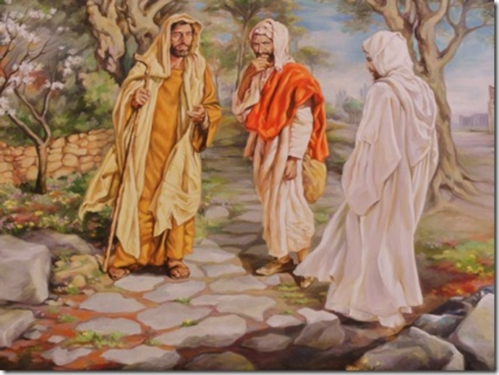
Ed ecco, in quello stesso giorno [il primo della settimana] due dei discepoli erano in cammino per un villaggio di nome Èmmaus, distante circa undici chilometri da Gerusalemme, e conversavano tra loro di tutto quello che era accaduto. Mentre conversavano e discutevano insieme, Gesù in persona si avvicinò e camminava con loro. Ma i loro occhi erano impediti a riconoscerlo.
TITOLO________________________
Ed egli disse loro: «Che cosa sono questi discorsi che state facendo tra voi lungo il cammino?». Si fermarono, col volto triste; uno di loro, di nome Clèopa, gli rispose: «Solo tu sei forestiero a Gerusalemme! Non sai ciò che vi è accaduto in questi giorni?». Domandò loro: «Che cosa?». Gli risposero: «Ciò che riguarda Gesù, il Nazareno, che fu profeta potente in opere e in parole, davanti a Dio e a tutto il popolo; come i capi dei sacerdoti e le nostre autorità lo hanno consegnato per farlo condannare a morte e lo hanno crocifisso. Noi speravamo che egli fosse colui che avrebbe liberato Israele; con tutto ciò, sono passati tre giorni da quando queste cose sono accadute. Ma alcune donne, delle nostre, ci hanno sconvolti; si sono recate al mattino alla tomba e, non avendo trovato il suo corpo, sono venute a dirci di aver avuto anche una visione di angeli, i quali affermano che egli è vivo. Alcuni dei nostri sono andati alla tomba e hanno trovato come avevano detto le donne, ma lui non l’hanno visto».
TITOLO________________________
Disse loro: «Stolti e lenti di cuore a credere in tutto ciò che hanno detto i profeti! Non bisognava che il Cristo patisse queste sofferenze per entrare nella sua gloria?». E, cominciando da Mosè e da tutti i profeti, spiegò loro in tutte le Scritture ciò che si riferiva a lui.
TITOLO: _________________________
Quando furono vicini al villaggio dove erano diretti, egli fece come se dovesse andare più lontano. Ma essi insistettero: «Resta con noi, perché si fa sera e il giorno è ormai al tramonto». Egli entrò per rimanere con loro.
Quando fu a tavola con loro, prese il pane, recitò la benedizione, lo spezzò e lo diede loro. Allora si aprirono loro gli occhi e lo riconobbero. Ma egli sparì dalla loro vista. Ed essi dissero l’un l’altro: «Non ardeva forse in noi il nostro cuore mentre egli conversava con noi lungo la via, quando ci spiegava le Scritture?».
Partirono senza indugio e fecero ritorno a Gerusalemme, dove trovarono riuniti gli Undici e gli altri che erano con loro, i quali dicevano: «Davvero il Signore è risorto ed è apparso a Simone!». Ed essi narravano ciò che era accaduto lungo la via e come l’avevano riconosciuto nello spezzare il pane.
________________________________________________________________________________
ATTIVITA’
Per prima cosa provate a dare un titolo ad ogni paragrafo, ricordateci che non c’è un titolo giusto e uno sbagliato, cercate delle parole che più rappresentano quella parte!!
Poi provate a rispondere a queste domande, vale lo stesso discorso del titolo! Non c’è risposta giusta, ma l’importante è che sia una nostra risposta, frutto di nostro pensiero!!

Siamo prima o dopo la resurrezione di Gesù?
________________________________________________________________________________
Cosa stanno facendo questi due discepoli? Perché?
________________________________________________________________________________
________________________________________________________________________________
________________________________________________________________________________

Gesù si avvicina loro e inizia a farli pensare riguardo alle parole che dicono, i discepoli capiscono subito chi hanno di fianco? Se avete risposto di no, perché non lo capiscono subito?
________________________________________________________________________________
________________________________________________________________________________
________________________________________________________________________________
Da cosa riconosco Gesù? Perche proprio da quel gesto?
________________________________________________________________________________
________________________________________________________________________________
________________________________________________________________________________
Quali sono i sentimenti che hanno i due discepoli, durante il racconto?
__________ ___________ __________ __________ ___________

Proviamo a trovare una chiave del racconto:

Siamo collocati dopo la resurrezione di Gesù, dopo Pasqua che quest’anno tutti abbiamo vissuto un po’ più confinati in casa, senza troppe uova da scartare, e un po’ più tristi del solito… Ma Gesù è risorto per noi!
Nel brano che abbiamo letto ci sono due discepoli, che hanno vissuto con lui gran parte del loro tempo, e hanno ascoltato le sue parole, hanno visto i suoi miracoli. Eppure dopo soli 3 giorni che non lo vedono hanno già perso fiducia in Lui, e tornano alla loro vita di prima, tornano alla loro casa.
Mentre percorrono la strada di ritorno chi si avvicina a loro? Proprio Gesù, ma subito non lo riconoscono e sono stupiti che non sappia nulla di quello che è successo a Gerusaremme. E allora ancora una volta Gesù apre loro gli occhi, gli fa capire quello che doveva succedere…. ma sempre senza scoprirsi, senza dir loro chi è veramente.
Ecco che l’animo dei due discepoli cambia durante il cammino con quest’uomo straniero; oltre ai loro occhi si apre la porta più importante, il cuore; e allora chiedono a Gesù di rimanere, di stare un po’ con loro.
A cena Gesù spezza il pane, e gli occhi dei discepoli che fino ad allora non erano ancora veramente capaci di riconoscerlo, si aprono e capiscono chi è.
Dal gesto più importante, dallo spezzare il pane, dall’Eucaristia, Gesù si fa riconoscere…

Il brano che ci propone questa domenica è quanto mai attuale, pensate a noi ragazzi, a quanto fatichiamo a pensare che Gesù sia nella nostra vita, ed è proprio quando siamo rassegnati, quando stiamo tornando nel nostro luogo sicuro, a casa nostra, che Gesù si mette in cammino con noi MA non si fa riconoscere… Però mentre camminiamo sentiamo che la nostra vita sta cambiando, che il nostro cuore arde, e siamo noi a riconoscerlo, nel suo gesto più importante, nello spezzare il pane.

Ecco allora ragazzi, proviamo a riconoscerlo, mentre stiamo camminando nel grande percorso della nostra vita, tutti i giorni.
Quello di cui siamo certi noi animatori, è che Gesù cammina con noi tutti i giorni, ma noi stessi facciamo tanta fatica a riconoscerlo, a trovarlo durante il nostro cammino, ad ascoltare le sue parole…
L’obiettivo è quello di aprire un po’ di più le orecchie del nostro cuore, a sentire quando il nostro cuore è felice. Capire che in quei momenti, in cui batte forte, per qualsiasi motivo, magari per un amico con cui ci divertiamo, quando giochiamo coi nostri genitori a quel gioco che ci piace tanto, ecco che in quei momenti c’è anche Gesù che cammina con noi!
Buona settimana!!!
Alberto, Alice, Marco e Matteo

